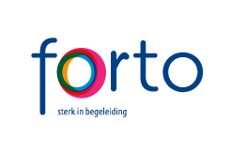
Klachtenprocedure Forto.
Forto werkt volgens de Wet Kwaliteit, Klachten en Geschillen Zorg. (Wkkgz).
Je begeleider is het eerste aanspreekpunt om zaken over de directe zorg mee af te stemmen. Indien je er niet met je begeleider uitkomt, of je niet tevreden bent, kun je contact opnemen met de directie. Wij lossen het graag samen met je op. Je kunt ons op werkdagen bereiken via info@forto.nu, of bellen met Roel Wiersma (0681847980) of Wendy Niessen (0623592402).
Daarnaast kun je contact opnemen met Klachtenportaal Zorg voor de klachten- en geschillenregeling waarbij Forto is aangesloten. Dit kan via de volgende website:
www.klachtenportaalzorg.nl/klacht-indienen
Klachtenportaalzorg werkt volledig onafhankelijk en zal binnen 6 weken met hoor en wederhoor een bindende uitspraak doen over de klacht. Hieraan evenals voor gesprekken met de vertrouwenspersoon, zijn voor jou geen kosten verbonden. Zie hiervoor de flyer van Klachtenportaal Zorg.

